**PAGINA WEB HUELLITAS SIN AMIGOS**

**ESTUDIANTES:**

**SANDRA YUBELY MAHECHA REYES**

**ERIKA DAJANA ESPINOSA FIGUEROA**

**MIGUEL ANGEL PRADA GUTIERREZ**

**UNIVERSIDAD DE LA AMAZONIA**

**FACULTAD DE INGENIERÍA**

**PROGRAMA: INGENIERÍA DE SISTEMAS**

**FLORENCIA – CAQUETÁ**

**2020**

**PAGINA WEB HUELLITAS SIN AMIGOS**

**ESTUDIANTES:**

**SANDRA YUBELY MAHECHA REYES**

**ERIKA DAJANA ESPINOSA FIGUEROA**

**MIGUEL ANGEL PRADA GUTIERREZ**

**DOCENTE:**

**DANNY LOPEZ**

**UNIVERSIDAD DE LA AMAZONIA**

**FACULTAD DE INGENIERÍA**

**PROGRAMA: INGENIERÍA DE SISTEMAS**

**FLORENCIA – CAQUETÁ**

**2020**

**INTRODUCCION**

Las personas no toman conciencia del abandono de animales domésticos. La humanidad como una más de las especies que habita el planeta tierra tiene deberes con los animales y el medio, dentro de ellos está el cuidado de las especies en el universo, para ello el hombre debe tomar una actitud de respeto y atención a la especie animal y sobre todo, que las mascotas en abandono son un problema que la sociedad misma ha generado y mantenido por siempre, mas no ha hecho nada al respecto.

“¡Chite perro, chite!”, “¡Chite chanda!”, Esta frase coloquial y aguda es la que usan regularmente las personas para dirigirse a un perro callejero, que se acerca, los roza o simplemente los mira. Los perros callejeros viven en ciudades que los discrimina y la trata indiferente, pero aun así siempre tienen una mirada noble y tierna que trata de agradecerle lo poco que la ciudad y sus habitantes les dan. Lamentablemente muchos de sus ciudadanos no sólo utilizan esta frase tan despectiva para ‘echarlos’ de algún lugar, sino que muchas veces va acompañada de un golpe, una patada, un escobazo o agua fría; tristemente ésta parece ser una actitud usual hacia los perros callejeros.

Considerando lo dicho anteriormente, se ha tomado la decisión de crear una página web para esos animalitos callejeros que no cuenta con un hogar y que sobreviven día a día con las sobras que le da la gente o con basura de la calle. Esta página tiene como propósito brindar información de los animalitos como su nombre, edad, raza, carácter y lo mas importante, si tiene alguna enfermedad para tratar. Porque, muchas veces las personas toman la necesidad de adoptar un animal de una fundación u otro lado porque les da miedo no saber que cuidados debe tener el animal y no cuentan con el dinero necesario para llevarlo a una veterinaria. Para la realización de esta página web se tomó como muestra los animales callejeros del barrio el Tovar Zambrano. Además, va a estar diseñada para crear conciencia animal, es un objetivo a largo plazo para la sociedad, que la gente se dé cuenta que tal vez adoptando a una mascota o al menos esterilizarla evitará el problema de que haya tantos perros callejeros. Al igual, brindara consejos para el cuidado animal.

En conclusión, cambiar la actitud de las personas sólo se puede lograr a través de la educación en tenencia responsable de mascotas. Esto implica enseñarle a la gente no sólo cómo deben cuidar a sus propios animales, sino cómo relacionarse con todos los animales de su entorno. Esperamos que la creación de esta página ayude a que estos animalitos logren tener un hogar.

**PLANTEAMIENTO DEL PROBLEMA.**

El aumento de la natalidad de mascotas como perros y gatos a nivel mundial se encuentra en niveles problemáticos, provocando una disminución de su calidad de vida y dañando el entorno de las ciudades. Esta realidad no es ajena a Colombia y específicamente al barrio Tovar Zambrano ubicado en la ciudad de Florencia-Caquetá, en donde los casos de mascotas abandonadas son un problema que diariamente afectan a la comunidad local. En la siguiente grafica de ve la cantidad de mascotas callejeras en el departamento del Caquetá:

Debido a estas estadísticas, el presente trabajo describe como propósito el desarrollo de una aplicación web usando javascript, html y css para la adopción de animales callejeros presentes en el barrio tovar zambrano, que permitira mejorar los procesos en favor de los animales como: adopción, búsqueda de mascotas extraviadas y consejos del cuidado.

**OBJETIVO GENERAL.**

* Desarrollar una página web que permita gestionar y visualizar los animales callejeros del barrio Tovar Zambrano del municipio de Florencia-Caquetá y que cualquier usuario pueda encontrar un animal (gato o perros) y le brinde un hogar.

OBJETIVO ESPECIFICO.

1. Analizar y especificar los requerimientos que involucra el desarrollo de la página web.
2. Diseñar y especificar pruebas conceptuales y prácticas para un óptimo desarrollo de la página web, a fin de brindar un desempeño de alta calidad en el menor tiempo posible.
3. Desarrollar la página web con las herramientas óptimas con la proyección de mitigar costos innecesarios.

**METODOLOGIA**

**Diseño metodológico general:**

Se utilizará la metodología Scrum para el desarrollo de los objetivos propuestos en el presente proyecto, Scrum es un proceso en el que se aplican de manera regular un conjunto de buenas prácticas para trabajar colaborativamente en equipo y obtener el mejor resultado posible de un proyecto. Estas prácticas se apoyan unas a otras y su selección tiene origen en un estudio de la manera de trabajar de equipos altamente productivos, es una metodología ágil, la cual se desarrolla a partir de fases o Sprint, estos se definen a un límite de tiempo ya sea de 7 días o de 30 días, durante el desarrollo de cada Sprint se realizarán reuniones diarias cada 24 horas donde se expresarán los avances, los inconvenientes y las próximas tareas a desarrollar. Por cada Sprint terminado se debe entregar un producto funcional y posible entregable (Que es Scrum, s.f.).

**Diseño metodológico específico:**

Se implementarán 3 Sprint para el desarrollo del presente proyecto, cada uno de estos constará de 5 días (15 días en total), cada 24 horas se llevará a cabo una reunión aproximadamente de 30 minutos donde se responderán las preguntas siguientes:

- ¿Qué se obtuvo durante el desarrollo del Sprint?

- ¿Qué novedades o problemas se presentaron?

- ¿Qué actividades se llevarán a cabo hasta la siguiente reunión?

En cada uno de los Sprint se desarrollarán las siguientes actividades:

**Sprint 1. Análisis y recolección de información:**

Para la realización de este Sprint se implementará las siguientes técnicas de recolección de información; la observación, la cual nos permitió conocer las mascotas (perros) que requieren un hogar y con la encuesta a algunos habitantes del barrio el Tovar llegamos a la información detallada de cada una de las mascotas identificadas.

Al finalizar el Sprint se analizará y eliminará la información irrelevante y se entregará un documento concreto con lo necesario para el siguiente Sprint, con la identificación y descripción de los requerimientos funcionales y no funcionales.

**Sprint 2. Diseño:**

Se realizará el diseño o bosquejo de cómo quedará finalizada la página web, al igual que el diagrama de casos de uso, el diagrama de clase, y la información necesaria para la base de datos; como el diccionario de datos, la tabla entidad – atributos, el diagrama entidad – relación y el modelo relacional.

Al finalizar el Sprint se analizará y eliminará la información irrelevante y se entregará un documento concreto con lo necesario para desarrollo de la página web.

**Sprint 3. Codificación o desarrollo de la página web:**

Se desarrolla la página web en base a los resultados obtenidos de los Sprint 1 y 2, construyendo las interfaces graficas visualizadas por el usuario y se describirá la lógica funcional de la página web, verificando su total funcionamiento en cuanto a la información brindada por esta y los diseños implementados.

**DESARROLLO METODOLOGICO**

**Sprint 1. Análisis y recolección de información:**

La información recolectada nos brindó datos importantes sobre estas mascotas, como su nombre, edad, raza, tamaño, sexo, carácter y enfermedad, y sobre todo una foto de cada una de ellas para así poderlas identificar, con esta información fue que nos basamos para llevar a cabo este proyecto.

|  |  |  |  |  |  |  |
| --- | --- | --- | --- | --- | --- | --- |
| **NOMBRE** | **EDAD** | **RAZA** | **TAMAÑO** | **SEXO** | **CARACTER** | **ENFERMEDAD** |
| Loli | Joven | Cruzada | Pequeña | Hembra | Tímida | No presenta |
| Bebé | Cachorro | Cruzado | Pequeño | Macho | Tímido | No presenta |
| Sin nombre | Adulto | Mestizo | Pequeño | Macho | Tímido | Infección en la sangre y desnutrición |
| Sin nombre | Joven | Cruzado | Pequeño | Macho | Tímido | Desnutrición |
| Sin nombre | Adulto | Cruzado | Pequeño | Macho | Tímido | No presenta |
| Roco | Adulto | Cruzado | Pequeño | Macho | Bravo | Infección en la sangre |

A continuación, encontraremos todo relacionado con los requerimientos funcionales y no funcionales.

**REQUERIMIENTOS FUNCIONALES.**

|  |  |  |
| --- | --- | --- |
| **CODIGO** | **NOMBRE** | **DESCRIPCION** |
| RF-01 | Autenticación de administración | El sistema debe permitir un inicio de sesión de un único administrador, para que así pueda visualizar y Hacer los respectivos cambios que se muestra en la página. |
| RF-02 | Consultar mascota. | El usuario o el administrador podrán visualizar las mascotas que estén disponibles en ese momento, además podrán ver la información necesaria e importante de las mascotas. |
| RF-02.1 | Eliminar mascota. | El administrador podrá visualizar las mascotas que estén disponibles y, además podrá eliminar las mascotas que ya hayan sido adoptadas. |
| RF-02.2 | Registrar mascota. | El administrador podrá registrar las mascotas que podrán ser adoptadas por los usuarios. |
| RF-02.3 | Actualizar datos. | El administrador podrá visualizar las mascotas que estén disponibles en esos momentos y, además podrá modificar los datos si así lo requiere. |
| RF-03 | Crear base de datos | Se deberá crear una base de datos para así poder tener los datos necesarios de las mascotas. |
| RF-04 | Comentarios | Los usuarios podrán escribir comentarios sobre la pagina web. |

**REQUERIMIENTOS NO FUNCIONALES.**

|  |  |  |
| --- | --- | --- |
| **CODIGO** | **NOMBRE** | **DESCRIPCION** |
| RNF-01 | Conectividad a internet | El usuario o el administrador podrán visualizar las mascotas que estén disponibles en ese momento, además podrán ver la información necesaria e importante de las mascotas. |
| RNF-02 | Interfaz de la página web | En este requerimiento se realizará la parte de la interfaz de la página web, la cual los usuarios finales visualizaran e interactuaran para realizar bien sea una consulta de las mascotas o en el caso del administrador, gestionar el inventario de las mascotas. |
| RNF-03 | Usabilidad frecuente | En este requerimiento no se tendrá el control suficiente de que los clientes hagan uso frecuente de la página web, independientemente del motivo por el cual se le dificulte. |
| RNF-04 | La interfaz de usuario será implementada para navegadores web únicamente con HTML5, CSS y JavaScript | En este requerimiento se tendrá en cuenta tres lenguajes de programación adecuados para el desarrollo de la página web, HTML5, CSS y JavaScript; los cuales permitirán una creación llamativa y eficaz de la página web. |
| RNF-05 | Los datos modificados en la base de datos deben ser actualizados para todos los usuarios que accedan en menos de 2 segundos | En este requerimiento se pretende que a la hora de realizar modificaciones a la base de datos, el cliente o administrador puedan acceder a visualizar los datos en menos de 2 segundos. |
| RNF-06 | El promedio de duración de fallas no podrá ser mayor a 15 minutos | En este requerimiento se desea que el tiempo de duración de la falla no sea mayor a 15 segundos para así no causar distorsión y disgusto en los clientes. |

**ESPECIFICACION DE REQUERIMIENTOS**

|  |  |  |  |  |
| --- | --- | --- | --- | --- |
| **PAGINA WEB HUELLITAS SIN AMIGOS** | | | | |
| **SRS – Especificación de Requerimientos** | | | | |
| **Código** | **Nombre** | | **Fecha** | **Grado Necesidad** |
| RF-01 | Autenticación de administración | | 16/07/2020 | Alto |
| **Descripción** | El sistema debe permitir un inicio de sesión de un único administrador, para que así pueda visualizar y a hacer los respectivos cambios que se muestra en la página. | | | |
| **Entradas** | **Fuentes** | **Salida** | **Destino** | **Restricciones** |
| Nombre usuario,  Contraseña. | usuario | Opción admistrador. | Base de datos. | Deberá estar conectado a internet. |
| **Proceso** | |  |  | | --- | --- | | **Secuencia** | **Proceso** | | 1 | El administrador deberá estar conectado a internet para así poder buscar la página web. | | 2 | El admistrador deberá dar clic en la opción de admistrador. | | 3 | El administrador deberá iniciar sesión en la página web. | | 4 | El administrador podrá hacer los respectivos cambios de las mascotas que se visualizaran en la página. | | 5 | El administrador podrá ver las mascotas que están disponibles. | | | | |
| **Efecto colateral** | No se podrá hacer actualizaciones de los datos de las mascotas. | | | |

|  |  |  |  |  |
| --- | --- | --- | --- | --- |
| **PAGINA WEB HUELLITA SIN AMIGOS** | | | | |
| **SRS – Especificación de Requerimientos** | | | | |
| **Código** | **Nombre** | | **Fecha** | **Grado Necesidad** |
| RF-02 | Consultar mascota. | | 16/07/2020 | Alto |
| **Descripción** | El usuario o el administrador podrán visualizar las mascotas que estén disponibles en ese momento, además podrán ver la información necesaria e importante de las mascotas. | | | |
| **Entradas** | **Fuentes** | **Salida** | **Destino** | **Restricciones** |
| Nombre de la mascota | Administrador o cliente | Datos de la mascota | Base de datos. | Deberán ingresar a la página web |
| **Proceso** | |  |  | | --- | --- | | **Secuencia** | **Proceso** | | 1 | El cliente y el administrador ingresan a la página. | | 2 | Harán la consulta de la mascota | | | | |
| **Efecto colateral** | No podrá visualizar los productos | | | |

|  |  |  |  |  |
| --- | --- | --- | --- | --- |
| **PAGINA WEB HUELLITAS SIN AMIGOS** | | | | |
| **SRS – Especificación de Requerimientos** | | | | |
| **Código** | **Nombre** | | **Fecha** | **Grado Necesidad** |
| RF-02.1 | Eliminar mascota. | | 16/07/2020 | Alto |
| **Descripción** | El administrador podrá visualizar las mascotas que estén disponibles y, además podrá eliminar las mascotas que ya hayan sido adoptadas. | | | |
| **Entradas** | **Fuentes** | **Salida** | **Destino** | **Restricciones** |
| Nombre de la mascota | administrador | Mascota eliminada | Base de datos. | El administrador deberá ingresar a la página web y además ingresar su usuario y contraseña. |
| **Proceso** | |  |  | | --- | --- | | **Secuencia** | **Proceso** | | 1 | El administrador ingresa a la página. | | 2 | El administrador deberá dar clic en la opción de administrador | | 3 | ingresa su usuario y contraseña | | 4 | Buscar la mascota que quiere eliminar | | 5 | Dar clic en el botón de eliminar | | | | |
| **Efecto colateral** | No se podrá visualizar las mascotas disponibles correctamente. | | | |

|  |  |  |  |  |
| --- | --- | --- | --- | --- |
| **PAGINA WEB HUELLITAS SIN AMIGOS** | | | | |
| **SRS – Especificación de Requerimientos** | | | | |
| **Código** | **Nombre** | | **Fecha** | **Grado Necesidad** |
| RF-02.2 | Registrar mascotas. | | 16/07/2020 | Alto |
| **Descripción** | El administrador podrá registrar las mascotas que podrán ser adoptadas por los usuarios. | | | |
| **Entradas** | **Fuentes** | **Salida** | **Destino** | **Restricciones** |
| Nombre, edad, raza, tamaño, sexo, carácter, enfermedad | administrador | Mascota registrada | Base de datos. | El administrador deberá ingresar a la página web y además ingresar su usuario y contraseña, para poder ingresar todos los campos requeridos para registrar la mascota. |
| **Proceso** | |  |  | | --- | --- | | **Secuencia** | **Proceso** | | 1 | El administrador ingresa a la página. | | 2 | Deberá dar clic en la opción de admistrador | | 3 | ingresa su usuario y contraseña | | 4 | Ingresara a la opción de registrar mascota. | | 5 | Llenar el formulario para registrar la prenda | | 6 | Dar clic en la opción de guardar | | | | |
| **Efecto colateral** | No se sabrá que mascotas están disponibles. | | | |

|  |  |  |  |  |
| --- | --- | --- | --- | --- |
| **PAGINA WEB HUELLITAS SIN AMIGOS** | | | | |
| **SRS – Especificación de Requerimientos** | | | | |
| **Código** | **Nombre** | | **Fecha** | **Grado Necesidad** |
| RF-02.3 | Actualizar datos | | 16/07/2020 | Alto |
| **Descripción** | El administrador podrá visualizar las mascotas que estén disponibles en esos momentos y, además podrá modificar los datos si así lo requiere. | | | |
| **Entradas** | **Fuentes** | **Salida** | **Destino** | **Restricciones** |
| Nombre de la mascota | administrador | Datos actualizados | Base de datos. | Deberá ingresar a la página web y además ingresar su usuario y contraseña. |
| **Proceso** | |  |  | | --- | --- | | **Secuencia** | **Proceso** | | 1 | El administrador ingresa a la página. | | 2 | Deberá dar clic en la opción de administrador | | 3 | ingresa su usuario y contraseña | | 4 | Buscar la mascota a la que quiere modificar sus datos | | 5 | Dar clic en el botón de editar | | 6 | Procederá a editar los datos | | 6 | Dar clic en el botón guardar | | | | |
| **Efecto colateral** | No se podrá visualizara los datos correctamente si llegará a presentarse un cambio. | | | |

|  |  |  |  |  |
| --- | --- | --- | --- | --- |
| **PAGINA WEB HUELLITAS SIN AMIGOS** | | | | |
| **SRS – Especificación de Requerimientos** | | | | |
| **Código** | **Nombre** | | **Fecha** | **Grado Necesidad** |
| RF-03 | Crear base de datos | | 16/07/2020 | Alto |
| **Descripción** | Se deberá crear una base de datos para así poder tener los datos necesarios de las mascotas. | | | |
| **Entradas** | **Fuentes** | **Salida** | **Destino** | **Restricciones** |
| Los datos necesarios | El desarrollador | La base de datos | Este enlazada con la página web | Solo se podrá hacer modificaciones por el desarrollador |
| **Proceso** | |  |  | | --- | --- | | **Secuencia** | **Proceso** | | 1 | Definir cuáles son los datos para crear la base de datos. | | 2 | Hacer un modelo de la base de datos | | 3 | Crear la base de datos | | 4 | Enlazar la base de datos con la página web. | | | | |
| **Efecto colateral** | no se tendrá guardada ninguna información a poco o largo plazo. | | | |

|  |  |  |  |  |
| --- | --- | --- | --- | --- |
| **PAGINA WEB HUELLITAS SIN AMIGOS** | | | | |
| **SRS – Especificación de Requerimientos** | | | | |
| **Código** | **Nombre** | | **Fecha** | **Grado Necesidad** |
| RF-4 | Comentarios | | 16/07/2020 | Alto |
| **Descripción** | Los usuarios podrán escribir comentarios sobre la página web. | | | |
| **Entradas** | **Fuentes** | **Salida** | **Destino** | **Restricciones** |
| Comentario | Usuario | Comentarios | Base de datos. | El usuario deberá ingresar a la página web. |
| **Proceso** | |  |  | | --- | --- | | **Secuencia** | **Proceso** | | 1 | El usuario ingresa a la página. | | 2 | Deberá escribir el comentario. | | 3 | Dar clic en el botón enviar. | | | | |
| **Efecto colateral** | no se tendrá guardado el comentario que el usuario digite. | | | |

|  |  |  |  |
| --- | --- | --- | --- |
| **PAGINA WEB HUELLITAS SIN AMIGOS** | | | |
| **SRS – Especificación de Requerimientos** | | | |
| **Código** | **Nombre** | **Fecha** | **Grado Necesidad** |
| RNF-01 | Conectividad a internet | 16/07/2020 | Alto |
| **Descripción** | En este requerimiento se ha de necesitar de conectividad a internet tanto de los clientes, como de los administradores para poder hacer uso de la página web. | | |

|  |  |  |  |
| --- | --- | --- | --- |
| **PAGINA WEB HUELLITAS SIN AMIGOS** | | | |
| **SRS – Especificación de Requerimientos** | | | |
| **Código** | **Nombre** | **Fecha** | **Grado Necesidad** |
| RNF-02 | Interfaz de la página web | 16/07/2020 | Medio |
| **Descripción** | En este requerimiento se realizará la parte de la interfaz de la página web, la cual los usuarios finales visualizaran e interactuaran para realizar bien sea una consulta de los productos o en el caso del administrador, gestionar el inventario de los productos. | | |

|  |  |  |  |
| --- | --- | --- | --- |
| **PAGINA WEB HUELLITAS SIN AMIGOS** | | | |
| **SRS – Especificación de Requerimientos** | | | |
| **Código** | **Nombre** | **Fecha** | **Grado Necesidad** |
| RNF-03 | Usabilidad frecuente | 16/07/2020 | Medio |
| **Descripción** | En este requerimiento no se tendrá el control suficiente de que los clientes hagan uso frecuente de la página web, independientemente del motivo por el cual se le dificulte. | | |

|  |  |  |  |
| --- | --- | --- | --- |
| **PAGINA WEB HUELLITAS SIN AMIGOS** | | | |
| **SRS – Especificación de Requerimientos** | | | |
| **Código** | **Nombre** | **Fecha** | **Grado Necesidad** |
| RNF-04 | La interfaz de usuario será implementada para navegadores web únicamente con HTML5, CSS y JavaScript | 16/07/2020 | Alto |
| **Descripción** | En este requerimiento se tendrá en cuenta tres lenguajes de programación adecuados para el desarrollo de la página web, HTML5, CSS y JavaScript; los cuales permitirán una creación llamativa de la página web. | | |

|  |  |  |  |
| --- | --- | --- | --- |
| **PAGINA WEB HUELLITAS SIN AMIGOS** | | | |
| **SRS – Especificación de Requerimientos** | | | |
| **Código** | **Nombre** | **Fecha** | **Grado Necesidad** |
| RNF-05 | Los datos modificados en la base de datos deben ser actualizados para todos los usuarios que accedan en menos de 2 segundos | 16/07/2020 | Alto |
| **Descripción** | En este requerimiento se pretende que a la hora de realizar modificaciones a la base de datos, el cliente o administrador puedan acceder a visualizar los datos en menos de 2 segundos. | | |

|  |  |  |  |
| --- | --- | --- | --- |
| **PAGINA WEB HUELITAS SIN AMIGOS** | | | |
| **SRS – Especificación de Requerimientos** | | | |
| **Código** | **Nombre** | **Fecha** | **Grado Necesidad** |
| RNF-06 | El promedio de duración de fallas no podrá ser mayor a 15 minutos | 16/07/2020 | Alto |
| **Descripción** | En este requerimiento se desea que el tiempo de duración de la falla no sea mayor a 15 segundos para así no causar distorsión y disgusto en los clientes. | | |

**- ¿Qué se obtuvo durante el desarrollo del Sprint?**

Se obtuvo la información concreta de las mascotas y los requerimientos necesarios para el desarrollo de la página web.

**- ¿Qué novedades o problemas se presentaron?**

Debido a que no contamos con lo conocimientos para saber con exactitud sobre la enfermedad, el carácter, la raza y edad de estas mascotas, nos toco acudir a la ayuda de una especialista en este tema.

**- ¿Qué actividades se llevarán a cabo hasta la siguiente reunión?**

Para el siguiente sprint se realizara toda la parte de diseño, como los diagramas de casos de uso, el diagrama de clase, los mockups y todo lo necesario para el desarrollo de la base de datos; como el diccionario de datos, la tabla entidad – relación, el diagrama entidad – relación y el modelo relacional.

**Sprint 2. Diseño:**

En este sprint se realiza el diseño de todo lo requerido para el desarrollo de la página web.

A continuación, se encontrará los diagramas de casos de uso, el diagrama de clase, los mockups, todo lo necesario para el desarrollo de la base de datos; como el diccionario de datos, la tabla entidad – relación, el diagrama entidad – relación y el modelo relacional.

**DIAGRAMAS DE CASOS DE USO**

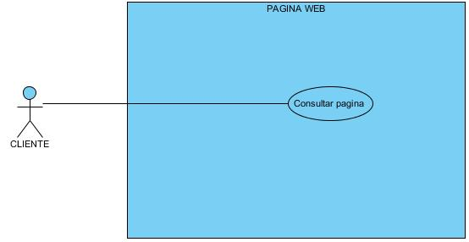

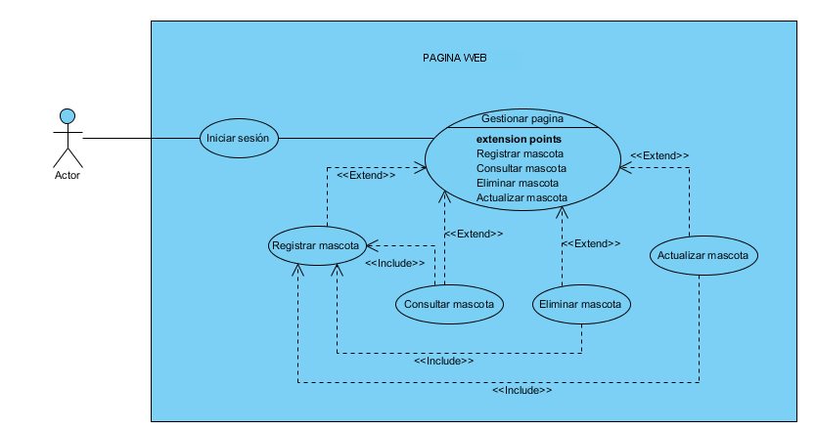

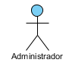

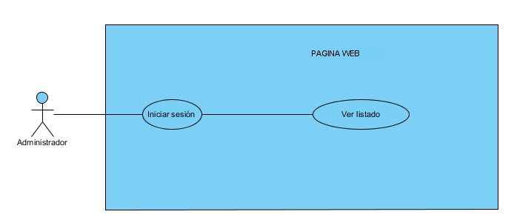

**DIAGRAMA DE CLASES**

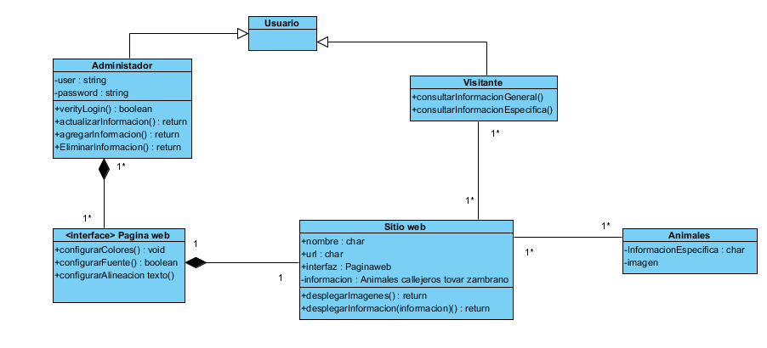

**MOCKUPS**

**DICCIONARIO DE DATOS**

1. **Mascota:** Es la entidad donde se almacena la información requerida para el registro de las mascotas.
2. **NOMBRE:** Es donde se almacena el nombre de la mascota registrada.
3. **EDAD:** Es donde se almacena la edad de la mascota registrada.
4. **RAZA:** Es donde se almacena la raza de la mascota registrada.
5. **TAMAÑO:** Es donde se almacena el tamaño de la mascota registrada.
6. **SEXO:** Es donde se almacena el sexo de la mascota registrada.
7. **CARÁCTER:** Es donde se almacena el carácter que tiene la mascota registrada.
8. **ENFERMEDAD:** Es donde se almacena la enfermedad que padece la mascota registrada.
9. **ADMINISTRADOR:** Es la entidad donde se almacena los datos con los cuales el administrador podrá gestionar los productos.
10. **USUARIO:** Es donde se almacena el usuario con el cual el administrador podrá ingresar al módulo administrador.
11. **CONTRASEÑA:** Es donde se almacena la contraseña con la cual el administrador podrá ingresar al módulo administrador.

**TABLA ENTIDAD – ATRIBUTOS**

|  |  |
| --- | --- |
| **ENTIDAD** | **ATRIBUTO** |
| MASCOTA | NOMBRE, EDAD, RAZA, TAMAÑO, SEXO, CARÁCTER Y ENFERMEDAD |
| ADMINISTRADOR | USUARIO, CONTRASEÑA |

**DIAGRAMA ENTIDAD - RELACION**

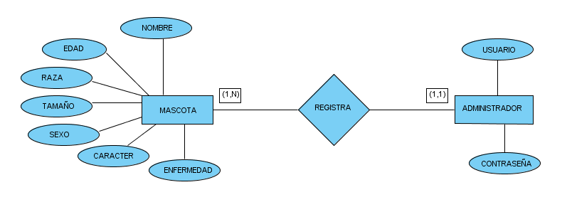

**MODELO RELACIONAL**

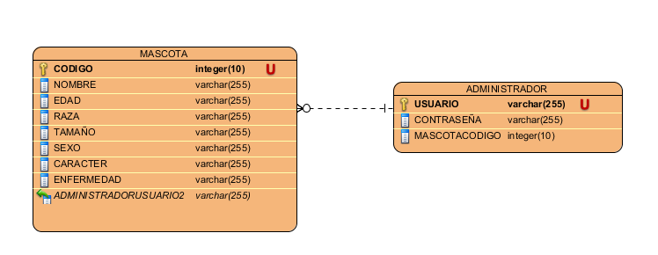

**- ¿Qué se obtuvo durante el desarrollo del Sprint?**

Se obtuvo el diseño de toda la información recolectada.

**- ¿Qué novedades o problemas se presentaron?**

La realización de los diagramas y los mockups.

**- ¿Qué actividades se llevarán a cabo hasta la siguiente reunión?**

Para el siguiente sprint se realizará la parte de desarrollo de la página web.

**Sprint 3. Codificación o desarrollo de la página web:**

En este sprint se realizó el desarrollo de la página web funcional, con todos los requerimientos y la base de datos correctamente. Se implementó el lenguaje de programación HTMLL, JavaScript y CSS; y para la base de datos se implementó la base de datos no relacional Firebase.

# Bibliografía

Que es Scrum. (s.f.). Obtenido de proyectosagiles.org: https://proyectosagiles.org/que-es-scrum/